# 编译C语言代码至GBA教程

大家好我是popy，下面给大家带来如何编译C语言代码并于GBA中运行。

1. 安装文件

首先下载<https://pan.baidu.com/s/1oBK2LEVNELwamVIpw8AxVA> 中的python3.7，32位与64位均有，根据自己电脑下载并安装，也可以自己到官网下载。安装的时候记得勾选Add Python 3.7 to PATH

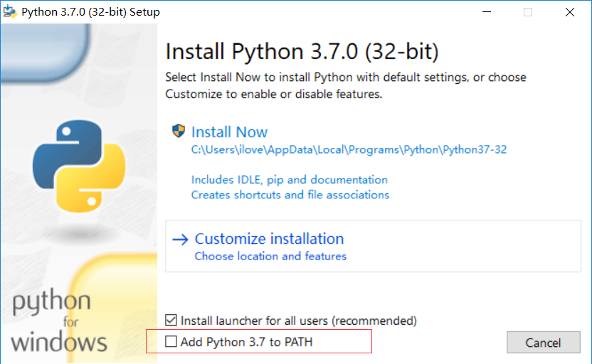

然后下载devkitARM并解压缩到任意位置。

下载path.zip并且解压缩，这是我们的源代码文件夹。

下载安装notepad++，这是一个不错的文本编辑器。

2．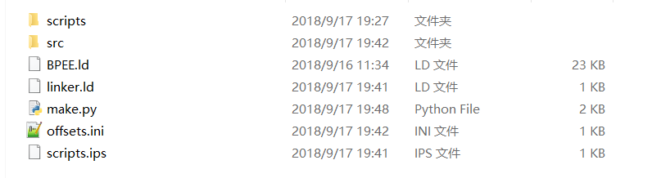

这是我们文件主目录，首先用notepad++打开scripts文件夹下的build.py与insert.py

将改成你解压缩的devkitARM文件夹下的bin目录。

准备一个rom，改名为BPEE0.gba。放在主目录下。

用文本文档打开我们的脚scripts.ips这是我们的脚本文件。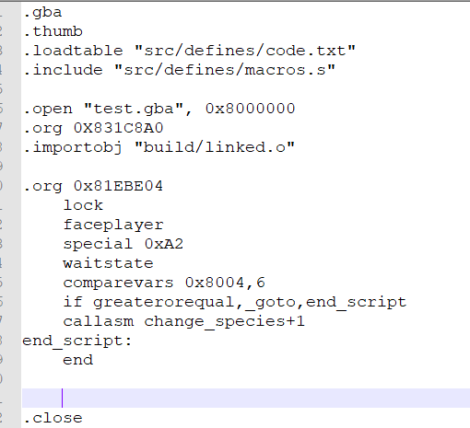

修改第二个.org为你想要的脚本地址，其他东西请勿修改。

src目录为我们的源代码目录。

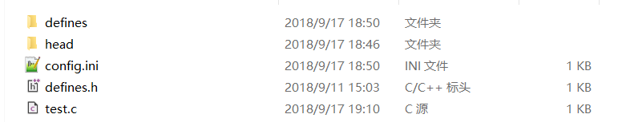

test.c是我们的源代码。这个代码会根据我们选择的精灵来修改精灵的种族为妙蛙种子，具体的C语言教程我们以后再教学。

打开控制台(在补丁目录下按住shift+右键，选择在此处打开powershell（win10，win7是命令）窗口或者)，转到我们的主目录下，输入



一份名为test.gba的新rom会生成。这就是我们已经打好补丁的rom了。

把脚本地址写到对应人物上，进游戏测试吧~。

本期教程就先到这里啦，下次见~